Uchwała Nr XVII/134/16
Rady Miejskiej w Czyżewie
z dnia 5 grudnia 2016 r.
w sprawie przystąpienia do sporządzenia zmiany miejscowego planu zagospodarowania przestrzennego dla obszaru miejscowości Czyżew
Na podstawie art. 3 ust. 1, art. 14 ust. 1, ust. 2 i ust. 4, art. 27, ustawy z dnia 27 marca 2003 r. o planowaniu i zagospodarowaniu przestrzennym (t.j. Dz. U. z 2016 r. poz. 778⁾) oraz art.18 ust.2 pkt. 5 ustawy z dnia 8 marca 1990 r. o samorządzie gminnym (t.j. Dz. U. z 2016 r. poz. 446⁾), Rada Miejska uchwala, co następuje:
§ 1. W celu realizacji polityki przestrzennej Gminy Czyżew, przystępuje się do sporządzenia zmiany miejscowego planu zagospodarowania przestrzennego dla obszaru miejscowości Czyżew, zatwierdzonego uchwałą Nr VIII/42/07 Rady Gminy Czyżew-Osada z dnia 27 czerwca 2007 r. (Dz. Urz. Woj. Podl. nr 206 z 17.09.2007 r. poz. 2093) w sprawie uchwalenia miejscowego planu zagospodarowania przestrzennego dla obszaru miejscowości Czyżew–Osada oraz części obszarów przyległych miejscowości: Czyżew–Stacja, Czyżew–Siedliska, Czyżew–Ruś Wieś, Czyżew-Złote Jabłko, Czyżew-Chrapki, Czyżew-Sutki, Ołdaki-Magna Brok, zmienionego następującymi uchwałami Rady Miejskiej w Czyżewie:
- Nr XXVI/184/13 z 15 marca 2013 r. (Dz. Urz. Woj. Podl. z 30.04.2013 r poz. 2012),
- Nr XXXIV/238/14 z 31 stycznia 2014 r. (Dz. Urz. Woj. Podl. z 17.02.2014 r poz. 741).
§ 2. 1. Przedmiotem zmiany planu miejscowego jest określenie regulacji przestrzennych dla ww. obszaru, związanych ze zmianą przeznaczenia, warunków zagospodarowania i zabudowy terenu oraz rozmieszczenia inwestycji celu publicznego, fragmentów terenu objętego opracowaniem oraz ujednolicenie części tekstowej planu, uwzględniające treść wszystkich wprowadzonych zmian.
2. Zakres i cel zmiany planu będzie następujący:
a) dopuszczenie, dla terenu A30US i A30USp, wznoszenia obiektów o wysokości do 18 m oraz przysłon z zieleni wysokiej na przedpolu zabudowy oraz na osiach widokowych, w granicach oznaczonych na załączniku Nr 1;
b) dopuszczenie, dla magistralnych sieci kanalizacji deszczowej, odprowadzenia oczyszczonych ścieków z obszaru objętego ustaleniami planu, do cieków wodnych;
c) przeznaczenia terenów oznaczonych na rysunku planu symbolami A17Up i A18R, jako teren zabudowy produkcyjnej, składów i magazynów, handlu i innych usług, zmiana przeznaczenia części planowanego terenu komunikacji drogowej oznaczonego na rysunku planu symbolem 016KDWp z jednoczesnym włączeniem tych terenów do zabudowy przeznaczonej na zabudowę produkcyjną, składów i magazynów, handlu i innych usług oraz wyznaczenie terenów komunikacji drogowej w terenie oznaczonym na rysunku planu symbolami A16Up, A25R i A26MN/MR, w granicach oznaczonych na załączniku Nr 2.
d) wyznaczenie drogi dojazdowej łączącej teren drogi oznaczony na rysunku planu symbolem 025KDDp z terenem drogi oznaczonym na rysunku planu symbolem 028KDDp i zmianą zasad podziału nieruchomości, na terenach oznaczonych na rysunku planu symbolami B17MNp i B16MNp, w granicach oznaczonych na załączniku Nr 3.
§ 3. Załączniki graficzne Nr 1-3 przedstawiające granice obszaru objętego zmianą planu są Integralną częścią uchwały.
§ 4. Analiza dotycząca zasadności przystąpienia do sporządzenia planu i stopnia zgodności przewidywanych rozwiązań z ustaleniami studium stanowi załącznik Nr 4 do niniejszej uchwały.
§ 5. Wykonanie uchwały powierza się Burmistrzowi Czyżewa.
§ 6. Uchwała wchodzi w życie z dniem podjęcia i podlega publikacji na stronie internetowej Gminy Czyżew.

Przewodniczący Rady Miejskiej
Witold Sienicki

Załącznik Nr 1 do Uchwały Nr XVII/134/16
Rady Miejskiej w Czyżewie
z dnia 5 grudnia 2016 r.

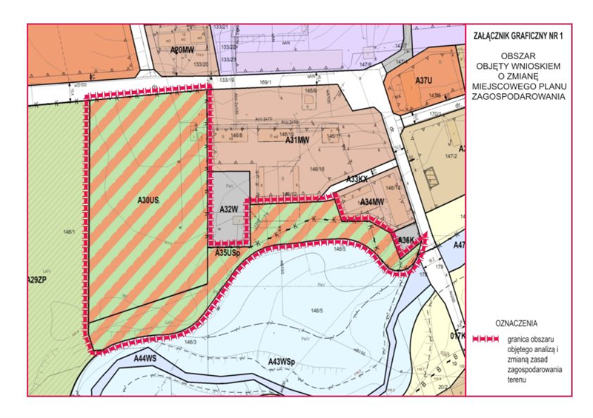

Załącznik Nr 2 do Uchwały Nr XVII/134/16
Rady Miejskiej w Czyżewie
z dnia 5 grudnia 2016 r.

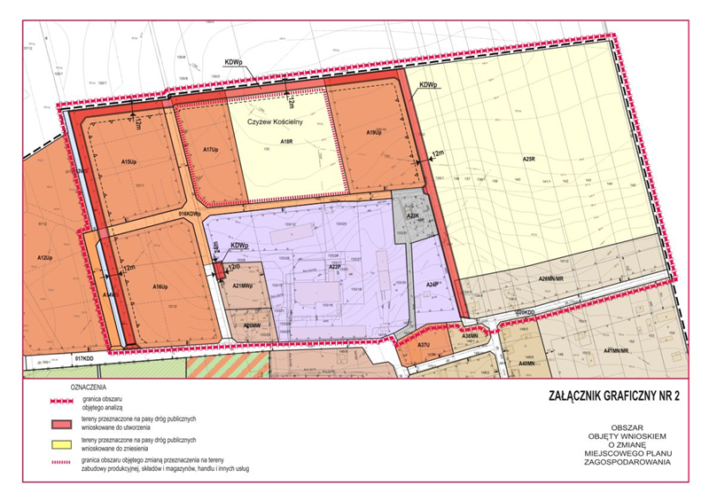

Załącznik Nr 3 do Uchwały Nr XVII/134/16
Rady Miejskiej w Czyżewie
z dnia 5 grudnia 2016 r.

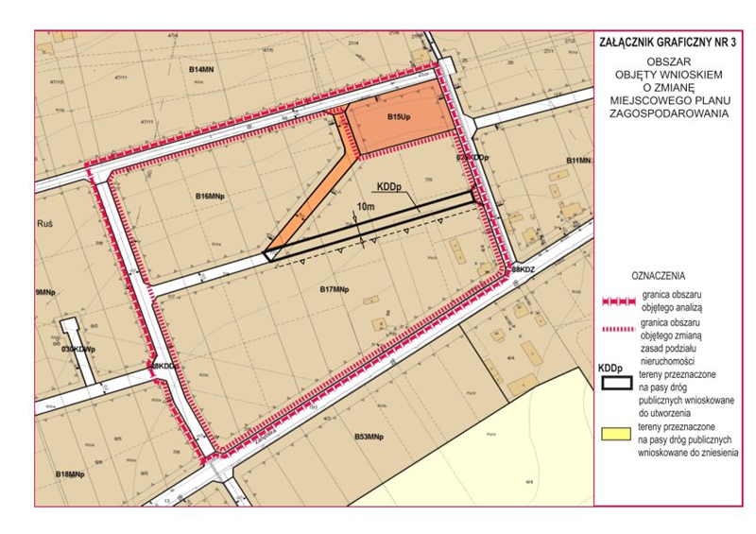

Załącznik Nr 4 do Uchwały Nr XVII/134/16
Rady Miejskiej w Czyżewie
z dnia 5 grudnia 2016 r.
ANALIZA
do uchwały Rady Miejskiej w Czyżewie w sprawie przystąpienia do sporządzania zmiany miejscowego planu zagospodarowania przestrzennego miasta Czyżew.

A. ANALIZA DOTYCZĄCA ZASADNOŚCI PRZYSTĄPIENIA DO SPORZĄDZANIA ZMIANY MIEJSCOWEGO PLANU ZAGOSPODAROWANIA PRZESTRZENNEGO
1. Na wniosek zainteresowanych, uznaje się za zasadne dokonanie zmian obowiązującego planu miejscowego miasta Czyżew, w zakresie:
1.1. Jednostka „B” - Część Wschodnia: wyznaczenie drogi dojazdowej łączącej teren drogi oznaczony na rysunku planu symbolem 025KDDp z terenem drogi oznaczonym na rysunku planu symbolem 028KDDp i zmianą zasad podziału nieruchomości jak dla terenu przewidzianego pod zabudowę mieszkaniową jednorodzinną, na terenach oznaczonych na rysunku planu symbolami B17MNp, B16MNp z uwagi na potrzebę stworzenia warunków rozwojowych dla zaspokojenia potrzeb mieszkaniowych;
1.2. Przepisy szczegółowe. Urządzenia i sieci infrastruktury technicznej: dopuszczenie, dla magistralnych sieci kanalizacji deszczowej, możliwości odprowadzania odpowiednio oczyszczonych ścieków z obszaru objętego ustaleniami planu, do cieków wodnych, uwzględniając potrzebę nieodzownej ingerencji w strukturę środowiska przyrodniczego celem harmonijnego wkomponowania w tę strukturę tkanki miejskiej;
1.3. Jednostka „A - Część Północna: dopuszczenia, dla terenu A30US i A30USp, wznoszenia budowli o wysokości do 18 m oraz przysłon z zieleni wysokiej na przedpolu zabudowy oraz na osiach widokowych, z uwagi na zlokalizowane na tym obszarze obiekty usług kultury i sportu, służące zaspokojeniu potrzeb mieszkańców w tym zakresie;
1.4. Jednostka „A - Część Północna: wprowadzenie przeznaczenia terenów oznaczonych na rysunku planu symbolami A17Up i A18R, jako teren zabudowy produkcyjnej, składów i magazynów, handlu i innych usług, zmiana przeznaczenia części planowanego terenu komunikacji drogowej oznaczonego na rysunku planu symbolem 016KDWp z jednoczesnym włączeniem tych terenów do zabudowy przeznaczonej na zabudowę produkcyjną, składów i magazynów, handlu i innych usług oraz wyznaczenie terenów komunikacji drogowej w terenie oznaczonym na rysunku planu symbolami A16Up, A25R i A26MN/MR, które to zmiany stworzą racjonalne warunki rozwojowe służące zwiększaniu możliwości produkcyjnych i tworzeniu nowych miejsc pracy oraz poprawie jakości oraz standardów technicznych inwestowania;
2. Uznaje się za zasadne dokonanie zmian rysunku obowiązującego planu miejscowego miasta Czyżew, w zakresie odpowiednim do zmian w części tekstowej.

B. ANALIZA STOPNIA ZGODNOŚCI PRZEWIDYWANYCH ROZWIĄZAŃ W PLANIE Z USTALENIAMI STUDIUM UWARUNKOWAŃ I KIERUNKÓW ZAGOSPODAROWANIA PRZESTRZENNEGO GMINY CZYŻEW
Zgodnie z art. 14 ust. 5 ustawy z dnia 27 marca 2003 r. o planowaniu i zagospodarowaniu przestrzennym (tj. z dnia 24 kwietnia 2012r., Dz.U. z 2012r. poz. 647 z późn. zm.) stwierdzono że sporządzana zmiana miejscowego planu zagospodarowania przestrzennego dla obszaru miejscowości Czyżew-Osada oraz części obszarów przyległych miejscowości: Czyżew-Stacja, Czyżew-Siedliska, Czyżew-Ruś Wieś, Czyżew-Złote Jabłko, Czyżew-Chrapki, Czyżew-Sutki, Ołdaki-Magna Brok, uchwalonego Uchwałą Rady Gminy Czyżew-Osada Nr VIlI/42/07 z dnia 27 czerwca 2007 r. opublikowaną w Dzienniku Urzędowym Województwa Podlaskiego Nr 206 poz. 2093 z dnia 17 września 2007 r., zmianą uchwaloną Uchwałą Rady Miejskiej w Czyżewie Nr XXVI/184/13 z dnia 15 marca 2013 r. opublikowaną w Dzienniku Urzędowym Województwa Podlaskiego poz. 2012 z dnia 30 kwietnia 2013 r., oraz zmianą tego planu, zatwierdzoną uchwałą Rady Miejskiej w Czyżewie nr XXXIV/238/14 z dnia 31 stycznia 2014 r. (ogłoszoną w Dzienniku Urzędowym Województwa Podlaskiego z 17 lutego 2014 r poz. 741) jest zgodna z kierunkami rozwoju przestrzennego gminy Czyżew przyjętymi w Studium uwarunkowań i kierunków zagospodarowania przestrzennego, uchwalonym Uchwałą Nr XXII/152/12 Rady Miejskiej w Czyżewie z dnia 3 października 2012 r., w którym:
1. Drogi gminne służą przede wszystkim bezpośredniej obsłudze zagospodarowania, wyprowadzają ruch na drogi wyższych kategorii i uzupełniają powiązania o lokalnym znaczeniu. Postulowane połączenie terenów dróg dojazdowych 025KDDp i K028KDDp, odmiennie niż ujęte w obowiązującym planie, dostosowuje powiązania dróg o lokalnym znaczeniu do charakteru zabudowy, bardziej mieszkaniowej jednorodzinnej niż zagrodowej i pozwala dostosować gęstość zabudowy, poprzez zmiany zasad podziału nieruchomości, do optymalnej w obszarze typowo miejskim. Zmiana odpowiednia do działania zgodnego ze Studium, polegającego na rozwijaniu terenów zabudowy mieszkaniowej jednorodzinnej we wschodnim i zachodnim krańcu miasta. Tereny funkcjonalne B17MNp, B16MNp położone są w obszarze zabudowy mieszkaniowej jednorodzinnej – MN;
2. Zagrożenia dla wód rzecznych na terenie gminy, wskazane w Studium, to ich zanieczyszczenie oraz zmniejszająca się retencja. Celem głównym jest ograniczenie liczby źródeł zanieczyszczeń zarówno wód powierzchniowych jak i podziemnych jak też zmniejszeniu ilości spływających zanieczyszczeń z wodami opadowymi. Obecnie odprowadzanie wód opadowych odbywa się gównie poprzez system rowów otwartych prowadzących ścieki nieoczyszczone. Zastosowanie szerzej odprowadzania wód opadowych systemem kanalizacji deszczowej podłączonej do rzeki, wyposażonej w urządzenia oczyszczające wody deszczowe, wpłynie znacząco na poprawę jakości wód powierzchniowych na lokalnych odcinkach cieków wodnych wód rzek Brok i Siennica jak też wód podziemnych.
3. Tereny oznaczone na rysunku planu symbolami A30US i A30USp są jednym z przedmiotów głównych kierunków zmian i przekształceń na obszarze gminy w zakresie tworzenia ogólnodostępnych terenów sportu i wypoczynku w tym obiektów usług kulturalno-sportowych. Tereny funkcjonalne A30US i A30USp położone są w obszarach usług sportu – US i infrastruktury technicznej - IT;
4. Zmiana odpowiednia do działania wskazanego w Studium, polegającego na rozwijaniu funkcji produkcyjno-usługowych, składów i magazynów w północnej części miasta w pobliżu oczyszczalni ścieków. Tereny funkcjonalne A17Up i A18R położone są w obszarze zabudowy usługowej – U;

C. ANALIZA NIEZBĘDNEGO ZAKRESU PRAC PLANISTYCZNYCH DLA OBSZARU PLANU
Zgodnie z art. 14 ust. 5 ustawy z dnia 27 marca 2003 r. o planowaniu i zagospodarowaniu przestrzennym (tj. z dnia 24 kwietnia 2012r., Dz.U. z 2012r. poz. 647 z późn. zm.) ustalono:
1. Odpowiednio do zakresu zmiany planu zostaną zastosowane standardy, zgodne z ustawą z dnia 27 marca 2003 r. o planowaniu i zagospodarowaniu przestrzennym i Rozporządzeniem Ministra Infrastruktury z dnia 26 sierpnia 2003 r. w sprawie wymaganego zakresu projektu miejscowego planu zagospodarowania przestrzennego (Dz. U. Nr 164, poz. 1587).
2. Odpowiednio do zakresu sporządzanej zmiany planu należy sporządzić prognozę oddziaływania na środowisko i prognozę skutków finansowych uchwalenia planu miejscowego.
3. Do sporządzanej zmiany planu zostanie wykorzystane opracowanie ekofizjograficzne sporządzone w 2011 r.
4. Materiały geodezyjne: Przystąpienie do sporządzania zmian w rysunku planu wymaga wykorzystania urzędowych kopii map do celów projektowych.

Przewodniczący Rady Miejskiej
Witold Sienicki

⁾ Zmiany tekstu jednolitego wymienionej ustawy zostały ogłoszone w Dz. U. z 2016 r. poz. 904, 961, 1250 i 1579.
⁾ Zmiany tekstu jednolitego wymienionej ustawy zostały ogłoszone w Dz. U. z 2016 r. poz. 1579.

